STM32CubeMX使用教程

1. 建立工程
   1. 
   2. 选择芯片（我们开发板的芯片：STM32F103C8）
2. 配置晶振
   1. 选择System Core-RCC
   2. 配置HSE
      1. 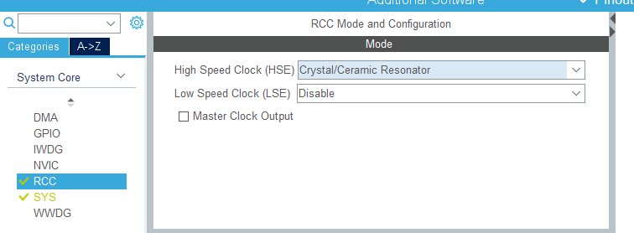
   3. 配置单片机主频
   4. 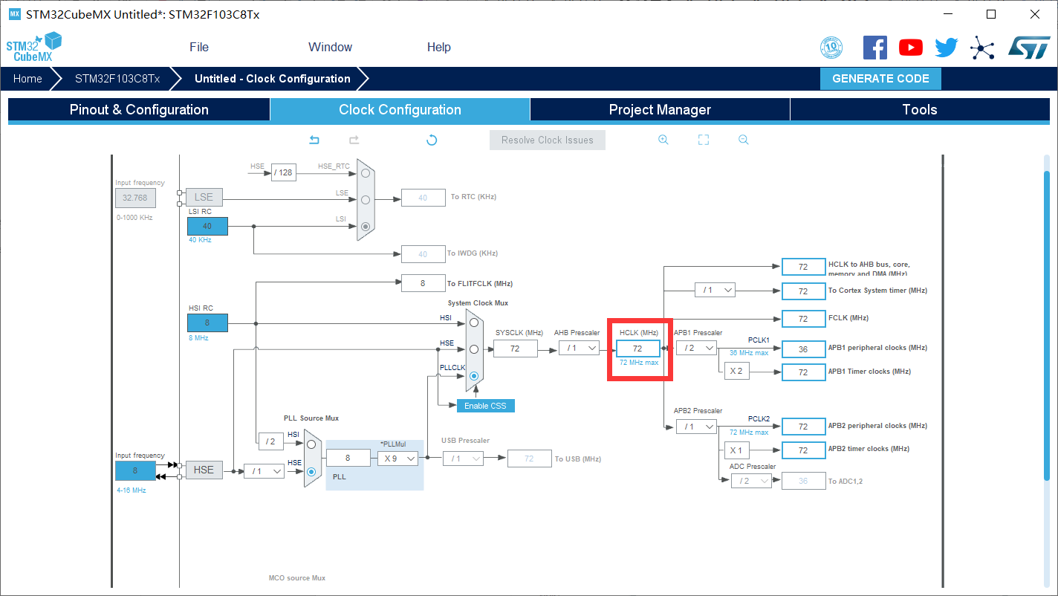
   5. 在红框处输入我们需要的主频，72M，程序会自动选择合适的时钟源及分频比

若未配置RCC的HSE（也就是外部晶振），时钟源只能使用HIS（内部振荡器）。

有时候自动选择的时钟源未必准确，请再检查一下。一般使用都是HSE-PLL-PLLCLK

1. 配置调试工具
   1. 选择System Core-SYS
   2. 选择Debug为Serial Wire（SWD）
      1. 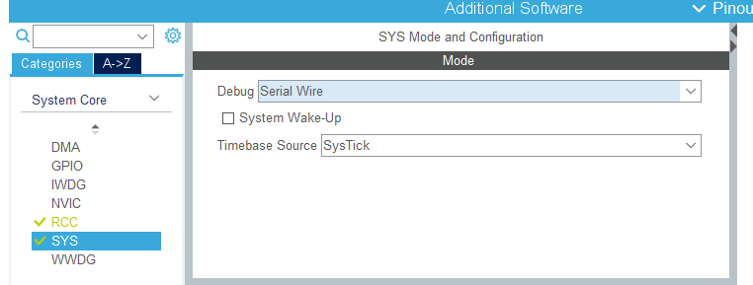
      2. 注意：若缺少这一步，CubeMX会默认认为无需调试，自动将调试接口关闭，这样的话，下过一次程序就不能再下程序了（因为调试接口被关闭了。）（可以使用Jflash等工具，将芯片内的程序清除）
2. 配置其他外设（GPIO、UART等）
3. 配置工程保存目录等
   1. 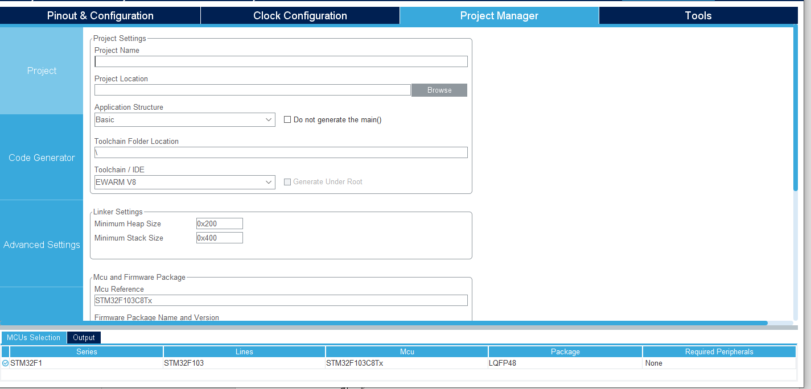
   2. 选择工具链（如EWARM（IAR）、Keil等）
4. 配置代码生成选项
   1. 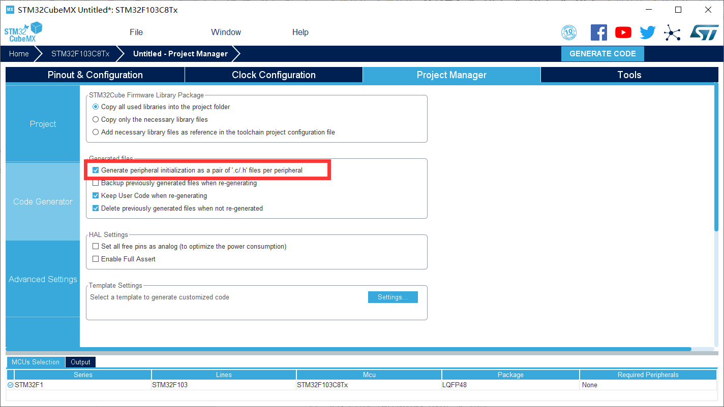
   2. 注意框起来的部分一定要勾选，这样可以将各个外设的配置代码存到不同的文件下，否则所有外设的配置代码会全写在main.c中，难以修改。
5. 配置完成，点击右上角GENERATE CODE生成代码